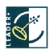
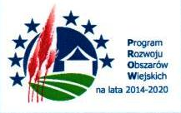

Zestawienie rzeczowo-finansowe z realizowanych przez LGD operacji oraz informacji o sposobie wykorzystania środków finansowych

Lp | Wyszczególnienie zakresu zadań planowanych do realizacji | Koszt (zł)
1. | Realizacja LSR(art. 35 ust. 1 lit. b rozporządzenia nr 1303/2013 | 4 750 000,00
2. | Współpraca (art. 35, ust. 1, lit. c, rozporządzenia nr 1303/2013) | 95 000,00
3. | Koszty bieżące (art. 35, ust. 1, lit. d, rozporządzenia nr 1303/2013) | 1 087 750,00
4. | Aktywizacja (art. 35, ust. 1, lit. e, rozporządzenia nr 1303/2013) | 99 750,00
Razem |  | 6 032 500,00

